Развитие рецептивной и экспрессивной речи у обучающихся с ТМНР
посредством социальных историй PECX.
В настоящее время одной из актуальных проблем в логопедии является вопрос о коррекции речевой коммуникации у обучающихся с тяжелыми множественными нарушениями развития, так как недостаточно сформированная рецептивная и экспрессивная речи не позволяют им успешно общаться, что негативно влияет на дальнейшее обучение и социализацию.
Экспрессивная речь – та, с помощью которой человек что-либо выражает, сообщает. Это позволяет сообщить окружающим о чувствах, желаниях и потребностях.
Рецептивная речь – то, что обеспечивает понимание сказанного или написанного другими. У многих детей навыки рецептивного языка развиваются раньше и опережают развитие экспрессивного языка. Младенцы и маленькие дети начинают понимать других людей раньше, чем использовать жесты и слова. Важно понимать, что недостаток развития экспрессивного языка не означает, что у человека отсутствуют навыки рецептивного языка.
Необходим грамотный подбор логопедических технологий по исправлению речи у детей младшего школьного возраста со сложными нарушениями развития, например, таких как PECS, так как они являются подкреплением их речевой активности. Применение карточек PECS, как альтернативной коммуникации с детьми, имеющими тяжелые множественные нарушения развития, помогает устанавливать и развивать контакты, передавать опыт взаимодействия между детьми и взрослыми; является альтернативой реальной коммуникации и обеспечивает мультимодальный подход в коррекционной работе.
Кроме предметных карточек, PECS также содержит социальные истории. Это одна из эффективных обучающих методик, которая позволяет решить многие задачи и проблемы поведения.
«Социальные истории» – это короткие, представленные наглядно истории, которые позитивным образом показывают использование коммуникации и социального взаимодействия, а также поведенческих навыков.
В группу этих методов входят многие виды печатных (или электронных) материалов, ярлыки и указатели, причинно-следственные картинки, например, для изучения эмоций, пары картинок «Сначала-потом» — для изучения режима или адекватных норм поведения с другими людьми.
Значительным плюсом социальных историй является и то, что можно использовать фотографии самого ребёнка, его близких и окружающих предметов. Это выручает в тех случаях, когда у ребёнка ещё не сформирован тот высокий уровень абстракции, который позволяет понимать рисованные картинки или схематические символы.
Как мы знаем, у детей с тяжелыми нарушениями развития чаще всего прослеживаются изменения в рецептивной и экспрессивной речи. Расстройства рецептивной речи у таких детей характеризуются трудностями анализа, интеграции и переработки информации; неправильным толкованием социальных сигналов/знаков; сложностями восприятия и дифференцировки звука, распознавания голоса и понимания обращенной речи, особенно при затрудняющих восприятие условиях; более медленной и менее эффективной обработкой речевой информации; ограниченной способностью понимать язык.
Расстройства экспрессивной речи у детей данной группы характеризуются вариативностью речевой продукции от функционально- невербальной или эхолалической речи до почти нормальной речи; использованием речи в социальных ситуациях, которые являются более сложной задачей, чем использование языковых форм (артикуляция звуков речи, использование синтаксиса); склонностью использовать словесные сценарии(штампы); трудностью подбора правильного слова по его значению; часто механистической просодикой речи; ограниченной точностью артикулирования звуков в зависимости от степени потери слуха; при устном общении частым усилением вокального резонанса, страданием точности произнесения речевого звука и синтаксической структуры речи; короткими ,не сложными предложениями; трудностями в использовании правил в употреблении слов и построении предложений, неэффективным использованием языковых форм в социальном контексте, иногда приводящим к неуместным высказываниям; плохо развитой лексикой.
Примерное содержание образовательной деятельности по коррекции рецептивной и экспрессивной речи обучающихся с тяжелыми множественными нарушениями развития:
Тема «Как играть с другими детьми?»
Дети с испытывают сложности в общении с окружающими. Это может происходит вследствие того, что ребенок не понимает правил и не знает как вести себя в различных социальных ситуациях. История состоит из 6 картинок:
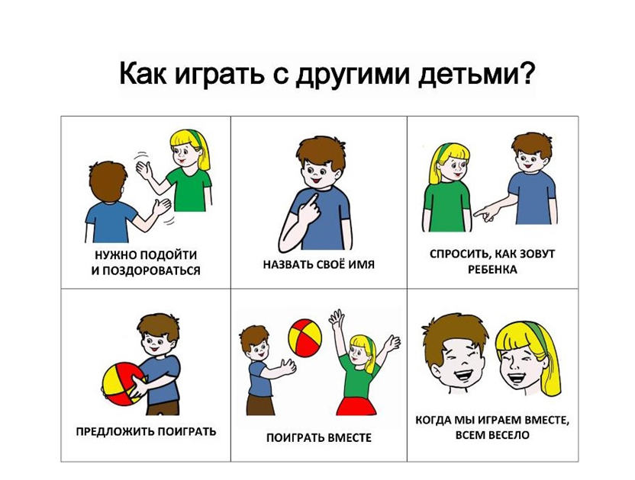
- нужно подойти и поздороваться
- назвать своё имя
- спросить, как зовут ребенка
- предложить поиграть
- поиграть вместе
- когда мы играем вместе, всем весело

Тема «Как защититься от коронавируса».
История направлена на то, чтобы рассказать ребенку о коронавирусе и объяснить правила, которые нужно соблюдать во время карантина.
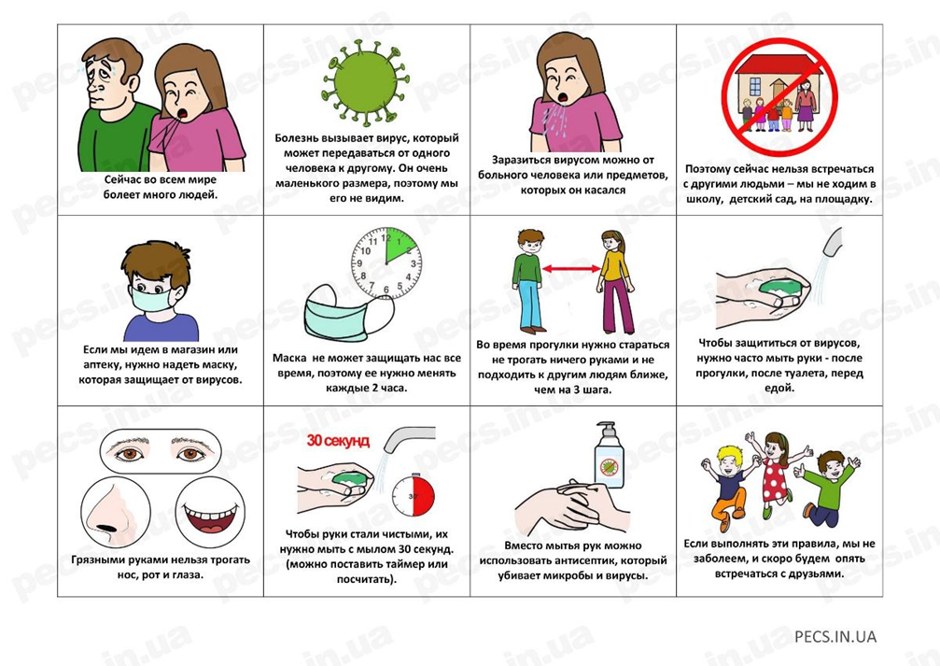
Тема «Как вести себя в общественном месте».
Социальная история в картинках о том, как вести себя в общественном месте.
Когда я нахожусь рядом с другими людьми, я должен соблюдать правила поведения.
Я не должен мешать другим: кричать, баловаться, громко смеяться, трогать других людей, брать чужие вещи, разглядывать незнакомых людей, сморкаться, плевать, ковырять в носу.

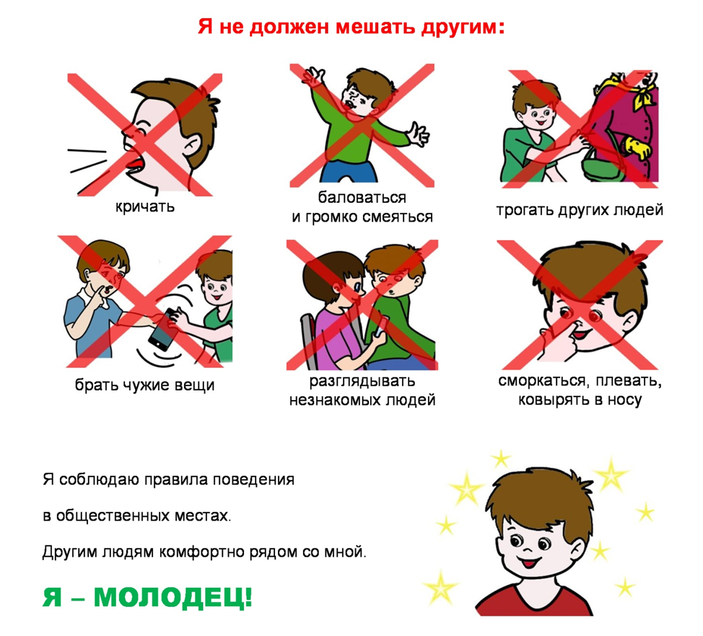

Тема «Как вести себя в столовой»
Инструкция в картинках поможет объяснить ребенку с тяжелыми множественными нарушениями развития, как правильно вести себя в школьной столовой. История от первого лица:
Когда наступает время завтрака или обеда я иду кушать в столовую. В столовой нужно соблюдать порядок, поэтому я:
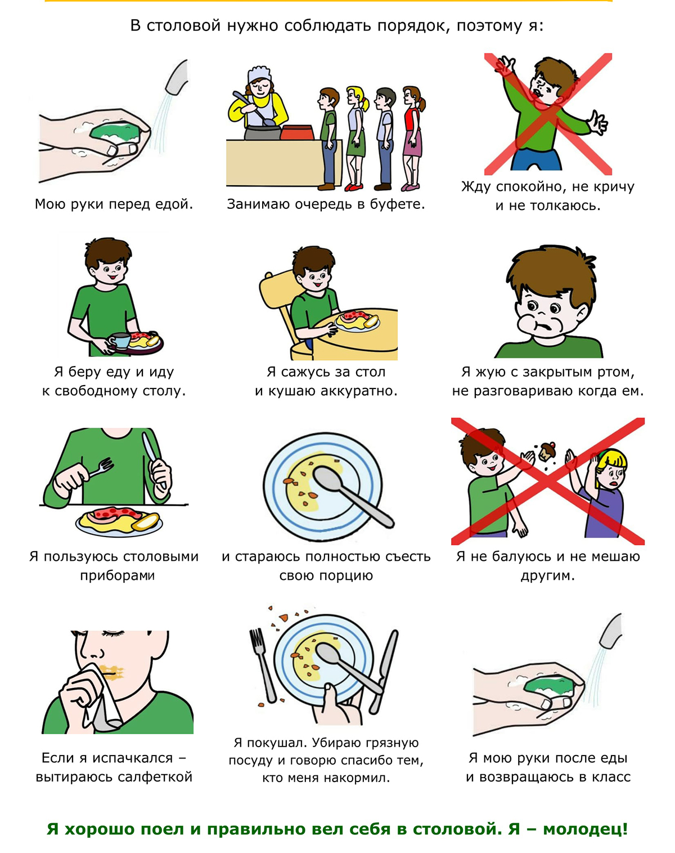
Обучение по этой системе длится довольно долго, однако полученные результаты не могут не радовать – перманентно молчащие дети обучаются:
- самовыражаться;
- сообщать о своих желаниях и потребностях;
- продуктивно коммуницировать с другими людьми.
Материалы системы в большинстве случаев помогают достичь значительных успехов в вербальном развитии детей, испытывающих коммуникативные затруднения, а иногда их использование может быть продолжено и во взрослой жизни.

СПИСОК ЛИТЕРАТУРЫ
- Алексеева, Е.И. Формирование навыков общения с использованием средств альтерна-тивной коммуникации у детей с тяжёлыми и множественными нарушениями развития // Воспитание и обучение детей с нарушениями развития. – 2014. – №3.
- Альтернативная и дополнительная коммуникация: сборник методических материалов семинара в рамках образовательного форума «Современные подходы и технологии сопровождения детей с особыми образовательными потребностями» / сост. О.Н. Тверская, М.А. Щепелина; выпуск. ред. А.Г. Гилева; Перм. гос. гуманит.-пед. ун-т. – Пермь. 2018.
- Введение в альтернативную и дополнительную коммуникацию: жесты и графические символы для людей с двигательными и интелектуаль-ными нарушениями, а также с РАС/Стивен фон Течнер, Харальд Мартинсен. - М.: Теревинф, 2014.
- Воспитание и обучение детей и подростков с тяжелыми и множественными нарушениями развития / под ред. И.М. Бгажноковой. М.: Владос, 2007.
- Лебединская К.С., Никольская О.С., Баенская Е.Р. Дети с нарушениями общения: Ранний детский аутизм. - Издательство: Просвещение: 1989.
- Левина, Р. Е. Характеристика общего недоразвития речи у детей / Р. Е. Левина // Логопедия. — 2009.
- Обучение детей с расстройством аутистического спектра. / Отв. ред.
С.В. Алехина // Под общ. ред. Н.Я. Семаго. – М.: МГППУ, 2012.
8. Фрост Л. Система альтернативной коммуникации с помощью карточек PECS/ Л. Фрост, Э. Бонди.–Москва: Теревинф, 2011.

